Prototyp TIE Advanced
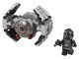
75128
Zestaw składa się z następujących elementów:

Obraz | Ilość | Pozycja nr | Opis | STAN
Przedmioty standardowe:
Strony:
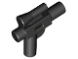 | 1 | 92738 | Czarna Minifigurka, Broń Broń, Blaster SW Mały z Lunetą  Katalog : Części : Minifigurka, Broń
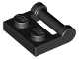 | 8 | 48336 | Czarna płyta, zmodyfikowana 1 x 2 z uchwytem na bok - Zamknięte końce  Katalog : Części : Płyta, zmodyfikowana
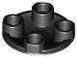 | 4 | 2654 | Czarna płyta, okrągła 2 x 2 z zaokrąglonym dnem (śruba do łodzi)  Katalog : Części : Płyta, okrągła
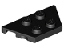 | 4 | 51739 | Czarny klin, płyta 2 x 4  Katalog : Części : Klin, płyta
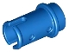 | 1 | 4274 | Niebieski Technic, Pin 1/2 bez grzbietów ciernych  Katalog : Części : Technic, Pin
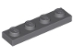 | 2 | 3710 | Ciemnoniebieskoszara płyta 1 x 4  Katalog : Części : Płyta
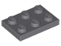 | 6 | 3021 | Ciemnoniebieskoszary talerz 2 x 3  Katalog : Części : Talerz
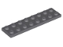 | 1 | 3034 | Ciemnoniebieskoszary talerz 2 x 8  Katalog : Części : Talerz
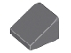 | 2 | 54200 | Ciemnoniebiesko-szary stok 30 1 x 1 x 2/3  Katalog : Części : Stok
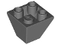 | 2 | 3676 | Ciemnoniebiesko-szary stok, odwrócony 45 2 x 2 podwójnie wypukły  Katalog : Części : stok, odwrócony
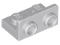 | 4 | 99780 | Jasnoniebieski szary wspornik 1 x 2 - 1 x 2 odwrócony  Katalog : Części : Wspornik
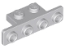 | 2 | 2436b | Jasnoniebieski szary wspornik 1 x 2 - 1 x 4 z zaokrąglonymi rogami  Katalog : Części : Wspornik
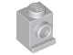 | 2 | 4070 | Jasnoniebiesko-szara cegła, zmodyfikowana 1 x 1 z reflektorem  Katalog : Części : Cegła, zmodyfikowana
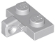 | 1 | 44567b | Jasnoniebiesko-szara płytka zawiasowa 1 x 2, blokowana 1 palcem z boku bez dolnego rowka  Katalog : Części : Zawias
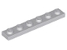 | 2 | 3666 | Jasnoniebieskoszary talerz 1 x 6  Katalog : Części : Talerz
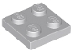 | 3 | 3022 | Jasnoniebieskoszary talerz 2 x 2  Katalog : Części : Talerz
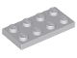 | 3 | 3020 | Jasnoniebieskoszary talerz 2 x 4  Katalog : Części : Talerz
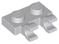 | 8 | 60470b | Jasnoniebieskoszara płyta, zmodyfikowana 1 x 2 z 2 otwartymi klipsami O (uchwyt poziomy)  Katalog : Części : Płyta, zmodyfikowana
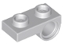 | 2 | 18677 | Jasnoniebieskoszara płyta, zmodyfikowana 1 x 2 z otworem na szpilkę na spodzie  Katalog : Części : Płyta, zmodyfikowana
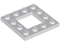 | 1 | 64799 | Jasnoniebiesko-szara płyta, zmodyfikowana 4 x 4 z 2 x 2 otwartym środkiem  Katalog : Części : Płyta, zmodyfikowana
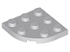 | 2 | 30357 | Jasnoniebieskoszary talerz, okrągły róg 3 x 3  Katalog : Części : Talerz, okrągły
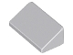 | 3 | 85984 | Jasnoniebieski Szary Nachylenie 30 1 x 2 x 2/3  Katalog : Części : Nachylenie
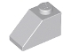 | 2 | 3040 | Jasnoniebieski Szary Slope 45 2 x 1  Katalog : Części : Slope
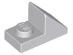 | 2 | 92946 | Jasnoniebieski szary stok 45 2 x 1 z wycięciem 2/3  Katalog : Części : Stok
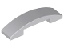 | 1 | 93273 | Jasnoniebieski Szary Pochylony, Zakrzywiony 4 x 1 x 2/3 Podwójny  Katalog : Części : Pochylony, Zakrzywiony
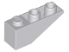 | 2 | 4287 | Jasnoniebieski Szary Pochylony, Odwrócony 33 3 x 1  Katalog : Części : Pochylony, Odwrócony
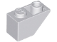 | 2 | 3665 | Jasnoniebieski Szary Nachylenie, Odwrócony 45 2 x 1  Katalog : Części : Nachylenie, Odwrócony
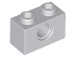 | 1 | 3700 | Jasnoniebieskoszary Technic, Cegła 1 x 2 z otworem  Katalog : Części : Technic, Cegła
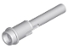 | 2 | 61184 | Jasnoniebieski szary Technic, Pin 1/2 z przedłużeniem pręta 2L (Flick Missile)  Katalog : Części : Technic, Pin
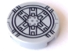 | 2 | 14769pb025 | Jasnoniebiesko-szara płytka, okrągła 2 x 2 z dolnym uchwytem na kołek z czarnym wzorem SW Tie Fighter  Katalog : Części : Płytka, okrągła, zdobiona
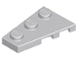 | 4 | 43723 | Jasnoniebieski szary klin, płytka 3 x 2 lewy  Katalog : Części : Klin, płytka
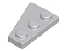 | 4 | 43722 | Jasnoniebieski szary klin, płytka 3 x 2 prawa  Katalog : Części : Klin, płytka
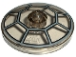 | 1 | 3960pb013 | Trans-Brown (Old Trans-Black) Dish 4 x 4 Inverted (Radar) with Solid Pin with Radial Jedi Starfighter / TIE Cockpit Pattern  Katalog : Części : Dish, Decorated
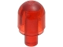 | 2 | 58176 | Trans-Red Bar z pokrywą żarówki (Bionicle Barraki Eye)  Katalog : Części : Bar
Minifigurki:
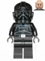 | 1 | sw0621 ( nr rew .) | Imperialny pilot myśliwca TIE -  Katalog Rebels : Figurki : Gwiezdne Wojny : Star Wars Rebels
Dodatkowe elementy:
Strony:
 | 1 | 4274 | Niebieski Technic, Pin 1/2 bez grzbietów ciernych  Katalog : Części : Technic, Pin
 | 1 | 54200 | Ciemnoniebiesko-szary stok 30 1 x 1 x 2/3  Katalog : Części : Stok

